shamCRM
ИНСТРУКЦИЯ
Подключение телефонии в shamCRM
Пошаговая инструкция для сотрудника
Перед началом подготовьте данные SIP-аккаунта: сервер, логин, пароль, протокол и порт. Их выдаёт администратор или оператор телефонии.
Внимание. Логин и пароль SIP не совпадают с данными для входа в shamCRM. Не используйте чужие данные и не отправляйте пароль в общий чат.

Шаг 1. Откройте меню
На главном экране shamCRM нажмите три точки в правом верхнем углу.
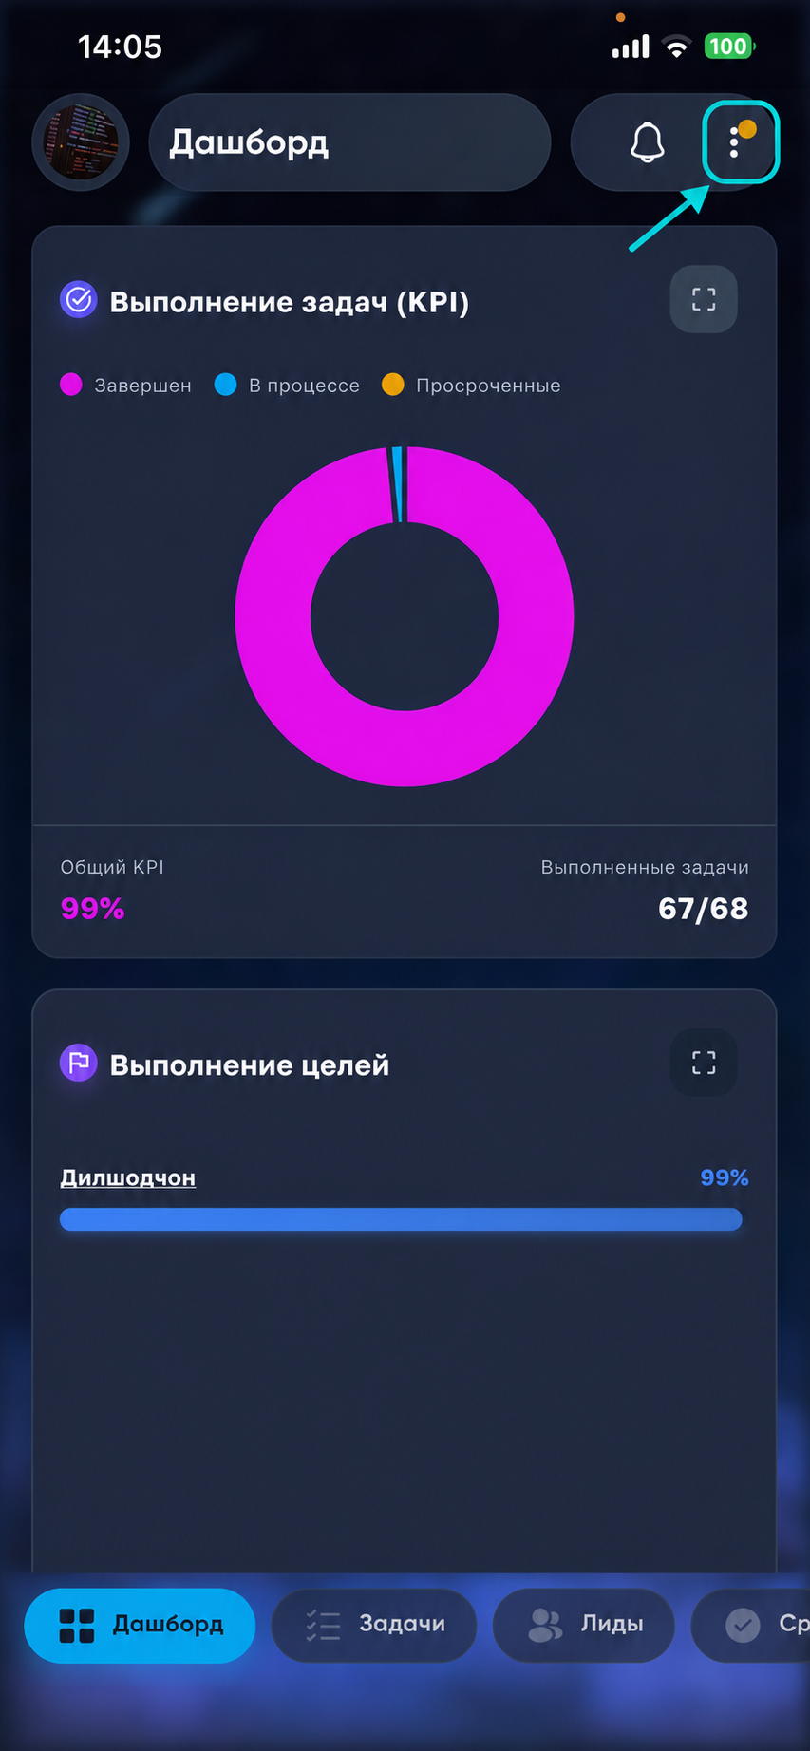
Рис. 1. Нажмите три точки в правом верхнем углу.

Шаг 2. Перейдите в «Телефония»
В открывшемся меню найдите пункт «Телефония» и нажмите на него.
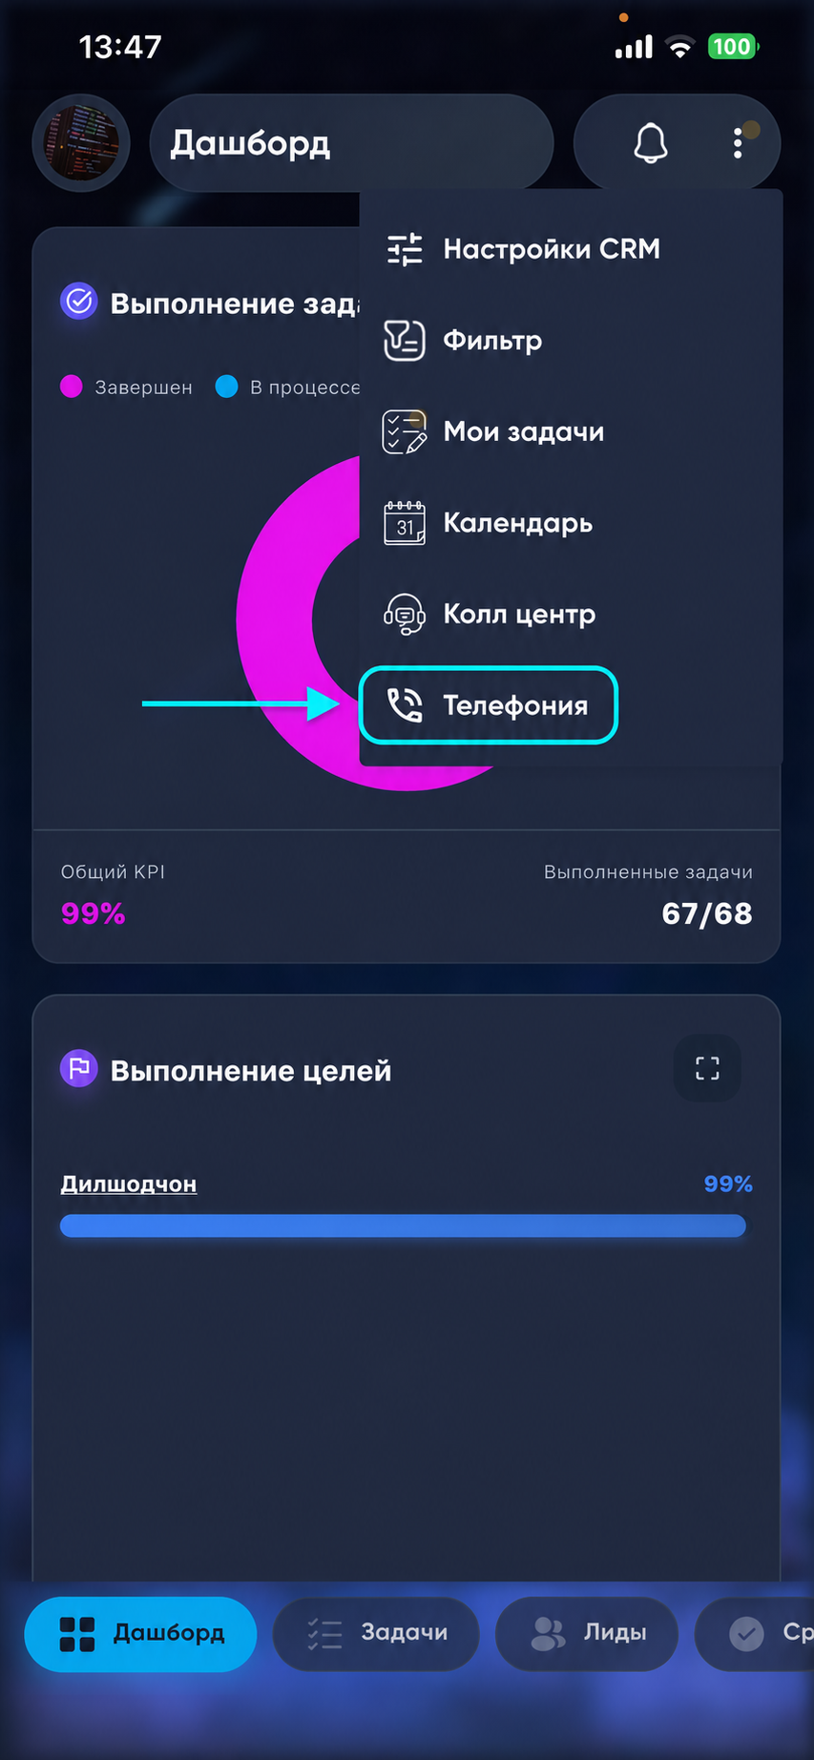
Рис. 2. Выберите раздел «Телефония».
Если пункта «Телефония» нет, обратитесь к администратору shamCRM: доступ к разделу может быть ограничен правами пользователя.

Шаг 3. Подготовьте данные для подключения
Перед заполнением формы попросите ответственного за телефонию прислать параметры в следующем виде:
Параметр | Что должно быть указано
Сервер | Адрес сервера телефонии.
Логин SIP | Ваш внутренний номер или SIP-учётная запись.
Пароль SIP | Индивидуальный пароль для этой линии.
Протокол | UDP, TCP либо WS/WSS.
Порт | Число, которое сообщил оператор.

Внимание. Не выбирайте протокол и порт наугад. Значение 5060 на примере - частый вариант, но правильные настройки всегда выдаёт оператор.

Шаг 4. Заполните форму
Откройте раздел «Телефония». Заполните все поля и нажмите «Подключить».
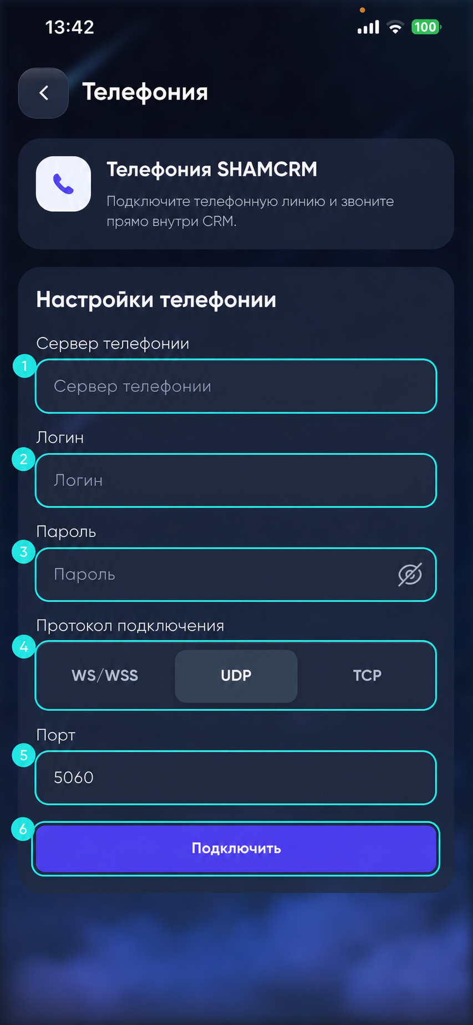
Рис. 3. Поля, которые необходимо заполнить или выбрать.

Пояснение полей
1. Сервер телефонии. Для UDP/TCP укажите адрес сервера без «sip:», «http://» и без пути. Для WS/WSS укажите полный адрес, начинающийся с «ws://» или «wss://».
2. Логин. Введите логин SIP-аккаунта, который выдал оператор. Это не логин от shamCRM.
3. Пароль. Введите пароль SIP-аккаунта. Учитывайте заглавные и строчные буквы.
4. Протокол. Выберите только тот вариант, который сообщил оператор.
5. Порт. Введите порт из данных оператора.
6. Подключить. Нажмите кнопку один раз и дождитесь результата.
Внимание. Не копируйте адрес, логин и порт с чужого скриншота. У каждого пользователя могут быть собственные параметры.
Пример заполненной формы
Сервер и логин на примере скрыты. Это сделано специально: используйте только данные, выданные вам.
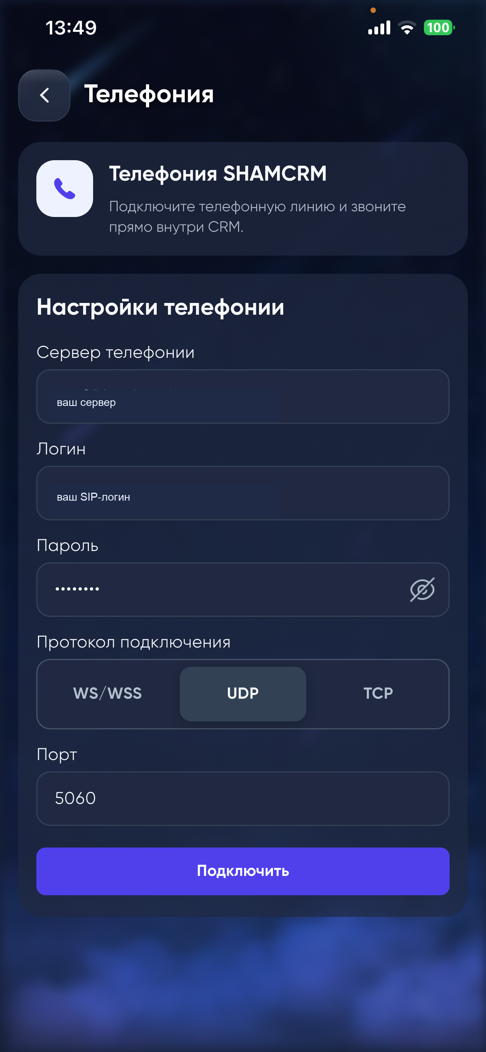
Рис. 4. Пример заполнения формы без реальных SIP-данных.
Шаг 5. Проверьте подключение
После успешного подключения откроется экран набора. Статус «В сети» означает, что линия готова к работе.
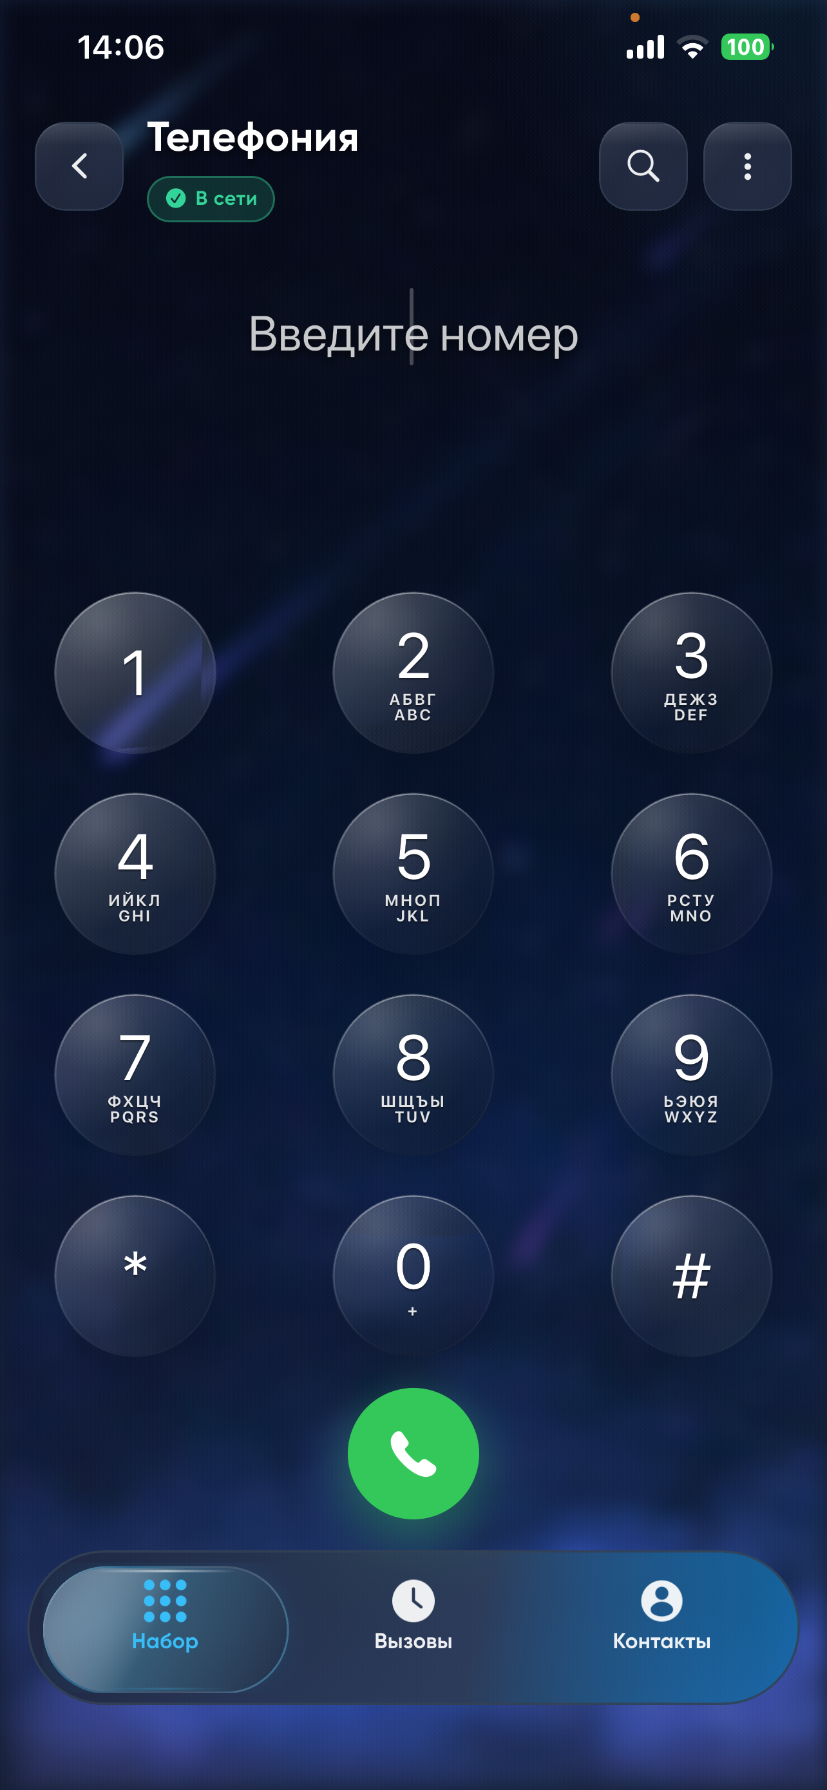
Рис. 5. Статус «В сети» - линия подключена.
Для проверки наберите знакомый номер, нажмите кнопку звонка, дождитесь соединения и завершите вызов. Если звонок прошёл, настройка завершена.

Если подключение не получилось
Ошибка после нажатия «Подключить». Проверьте сервер, логин, пароль, протокол и порт. Уберите лишние пробелы.
Неизвестен протокол. Не выбирайте наугад. Запросите UDP, TCP или WS/WSS у оператора телефонии.
Нет сети. Подключитесь к стабильному Wi-Fi или мобильному интернету и повторите попытку.
Линия перестала работать. Откройте «Телефония» при включённом интернете. Если соединение не восстановилось, обратитесь к ответственному.
Внимание. В поддержку отправляйте скриншот ошибки без пароля, ваше имя, время ошибки и краткое описание. Пароль не отправляйте.

